
دانشكده مهندسي شيمي، نفت و گاز

عنوان سمینار:
بررسی و امکان سنجی حذف ترکیبات گوگردی با جاذب‌های چهارچوب‌های آلی فلزی (MOF)
نام دانشجو
علی اصغر علی مددی
شماره دانشجویی
403293193

استاد راهنما:
دكتر علیرضا همتی



چکيده

واژه‌هاي كليدي:
فهرست مطالب
فصل 1: مقدمه 1
1-1- مقدمه 2
1-2- بيان مسئله 2
1-3- ضرورت انجام تحقيق 2
1-4- اهداف تحقيق 2
1-5- ساختار تحقيق 2
فصل 2: مروری بر فرآیندهای گوگردزدایی جذبی 3
2-1- مقدمه 4
2-2- اصول فرآیند گوگردزدایی جذبی (ADS) 4
2-3- انواع ترکیبات آلی گوگردی هدف در سوخت‌ها 4
2-4- دسته‌بندی جاذب‌ها 4
2-4-1- جاذب‌های معدنی (زئولیت‌ها، خاک رس و ...) 4
2-4-2- جاذب‌های کربنی (کربن فعال، گرافن، نانولوله‌ها و ...) 4
2-4-3- جاذب‌های فلزی و اکسیدی (Al₂O₃، ZnO، TiO₂ و ...) 4
2-4-4- چارچوب‌های آلی-فلزی (MOFs) 4
2-5- مقایسه عملکرد، مزایا و معایب جاذب‌ها 4
2-6- نتیجه گیری 4
فصل 3: حذف ترکیبات گوگردی با استفاده از چارچوب‌های آلی-فلزی (MOFs) 5
3-1- مقدمه 6
3-2- ساختار و اصول طراحی MOFs 6
3-3- سازوکار جذب ترکیبات گوگردی توسط MOFs 6
3-4- مرور تحقیقات تجربی و نظری در استفاده از MOFs برای گوگردزدایی 6
3-5- تأثیر ساختار فلزی، لیگاند، و گروه‌های عاملی بر عملکرد 6
3-6- مزایا و چالش‌های MOFs در قیاس با سایر جاذب‌ها 6
3-7- عملکرد MOFs در گوگردزدایی از سوخت‌های واقعی و مدل 6
3-8- نتیجه‌گیری 6
فصل 4: روش‌های سنتز و بررسی چارچوب‌های آلی فلزی و تاثیر پارامتر‌ها 7
4-1- مقدمه 8
4-2- روش‌های متداول سنتز MOFs 8
4-2-1- سنتز هیدروترمال / سولوترمال 8
4-2-2- سنتز مکانوشیمیایی 8
4-2-3- روش‌های بدون حلال و پایدار زیست‌محیطی 8
4-3- متغیرهای مؤثر در عملکرد جذب گوگرد 8
4-3-1- دما و زمان تماس 8
4-3-2- سطح ویژه، حجم تخلخل، اندازه منافذ 8
4-3-3- نوع ترکیب گوگردی (DBT، BT، 4,6-DMDBT و ...) 8
4-3-4- pH محیط و نسبت سوخت به جاذب 8
4-4- روش‌های مشخصه‌یابی ساختاری و سطحی 8
4-4-1- XRD 8
4-4-2- BET 9
4-4-3- FTIR 9
4-4-4- SEM/TEM 9
4-4-5- TGA/DSC 9
4-5- پایداری، احیای مجدد و قابلیت چرخه‌پذیری MOFs 9
فصل 5: نتیجه گیری 10
5-1- نتیجه‌گیری و پیشنهادات آینده 11
فهرست اشکال
No table of figures entries found.
فهرست جداول
No table of figures entries found.

- مقدمه

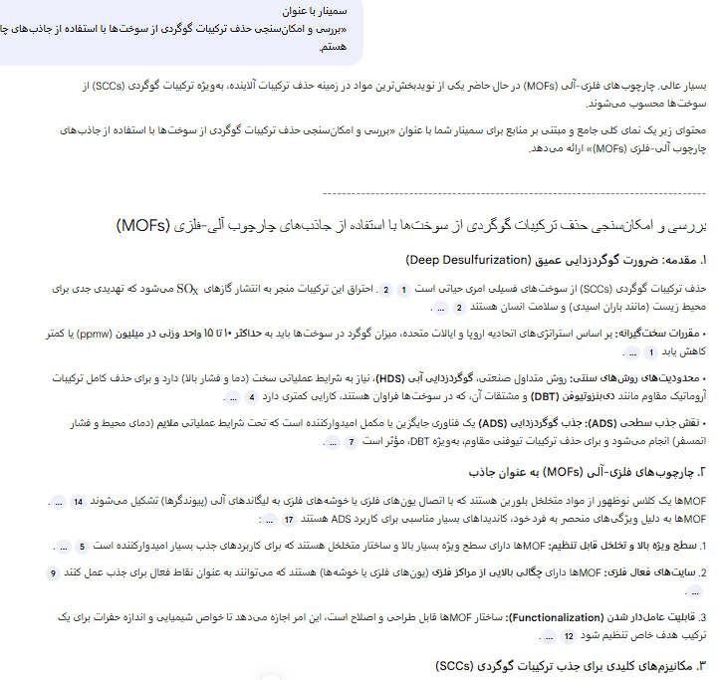
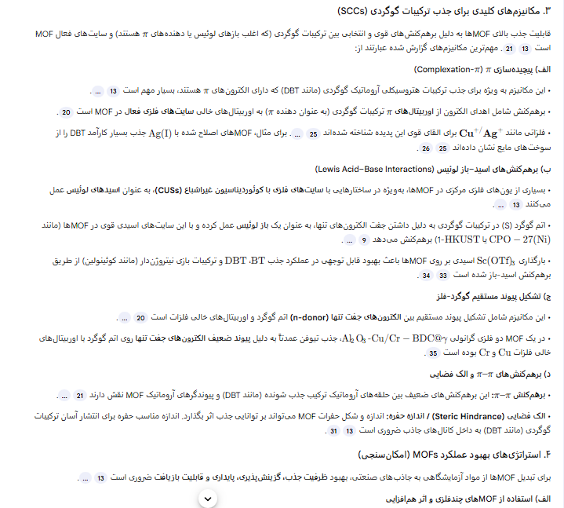
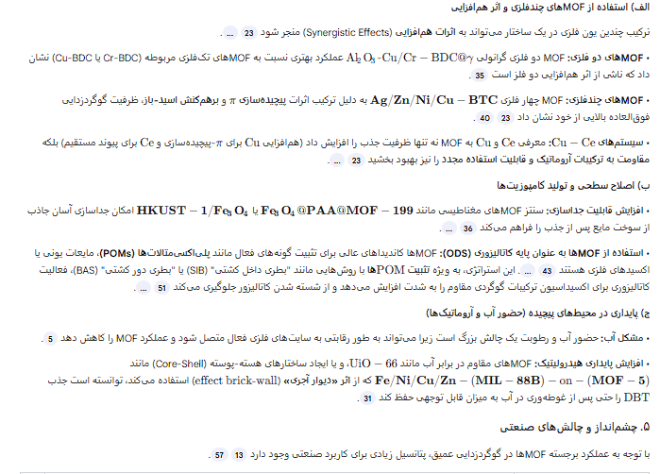
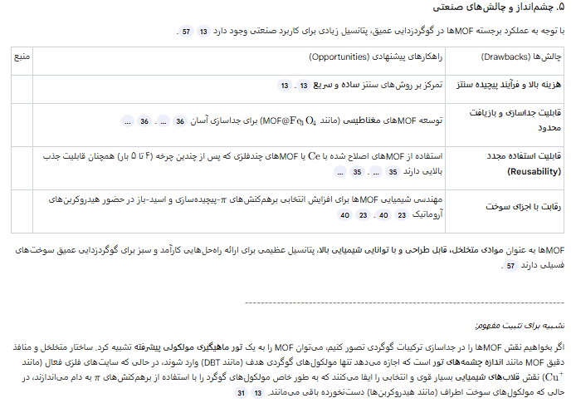

- مروری بر فرآیندهای گوگردزدایی جذبی

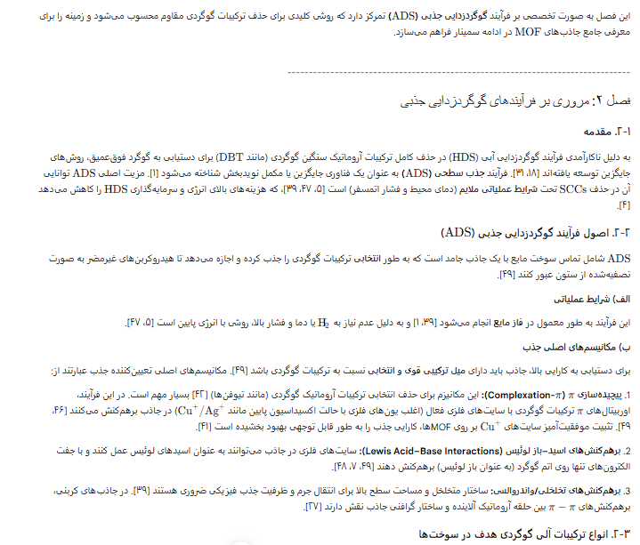
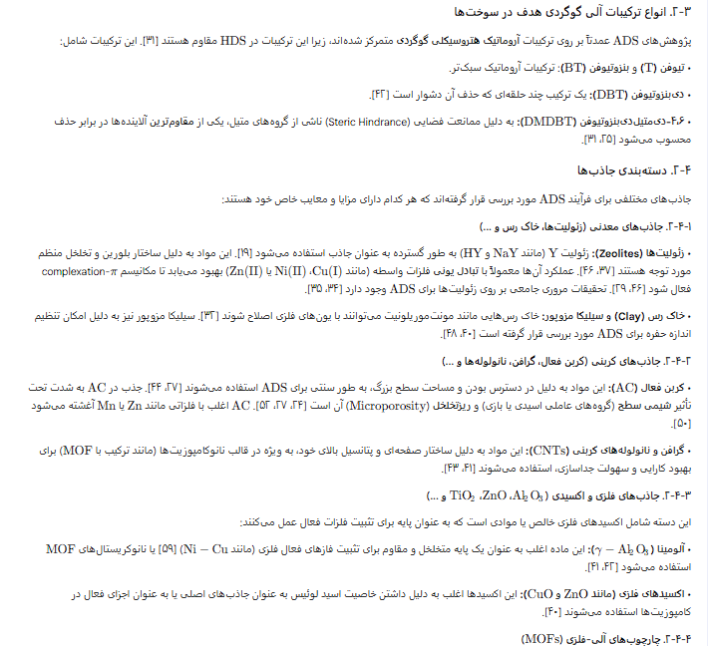
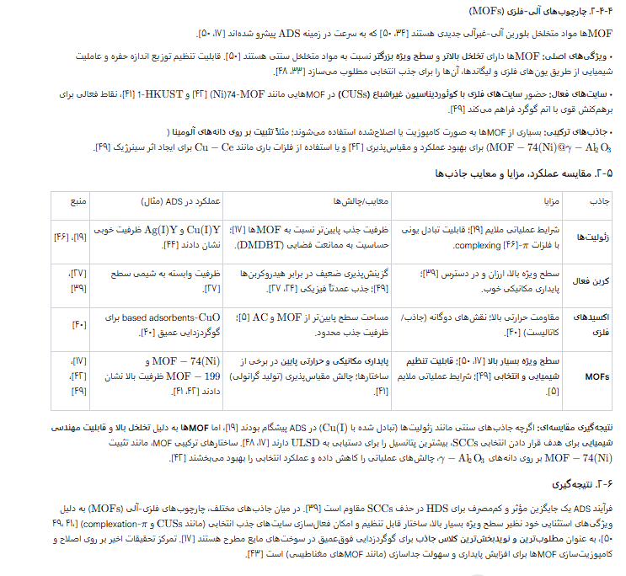

- حذف ترکیبات گوگردی با استفاده از چارچوب‌های آلی-فلزی (MOFs)

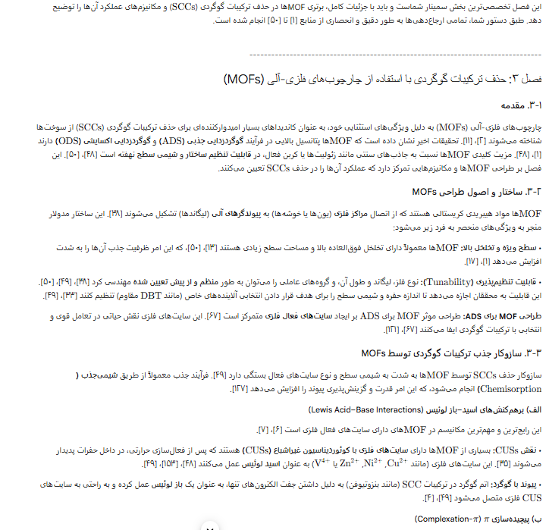
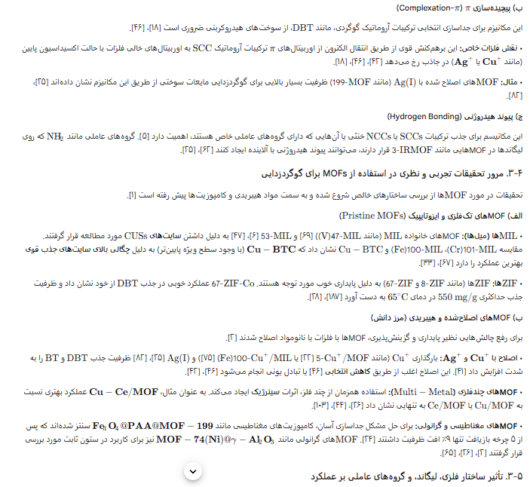
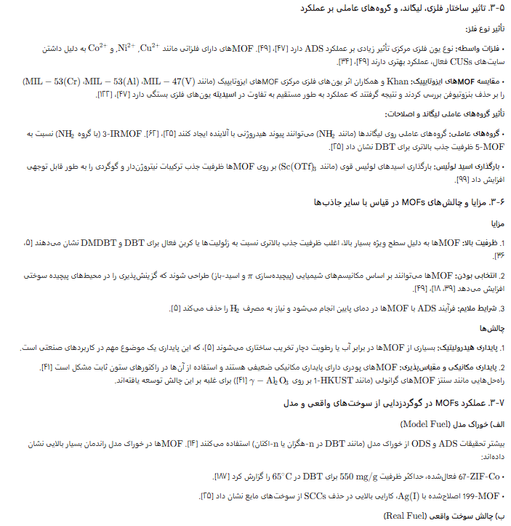
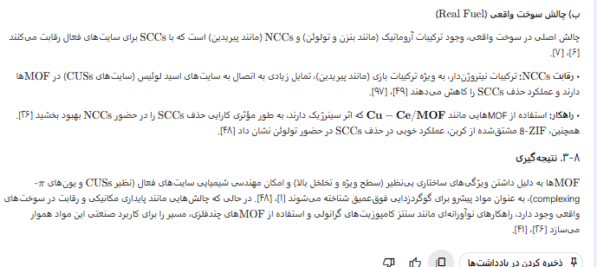

- روش‌های سنتز و بررسی چارچوب‌های آلی فلزی و تاثیر پارامتر‌ها

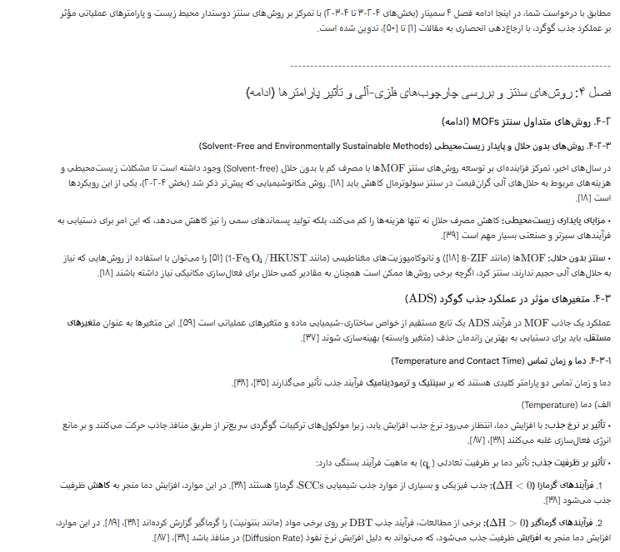
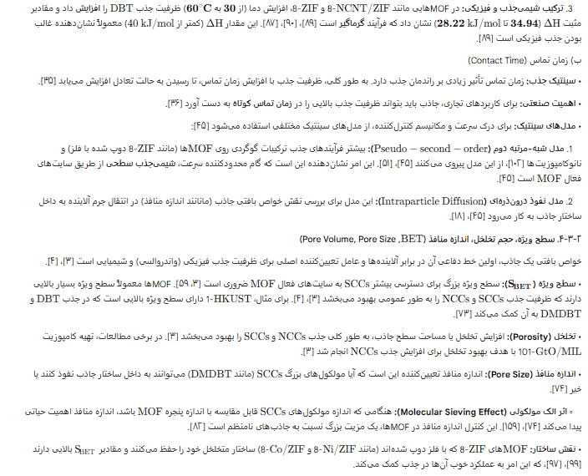
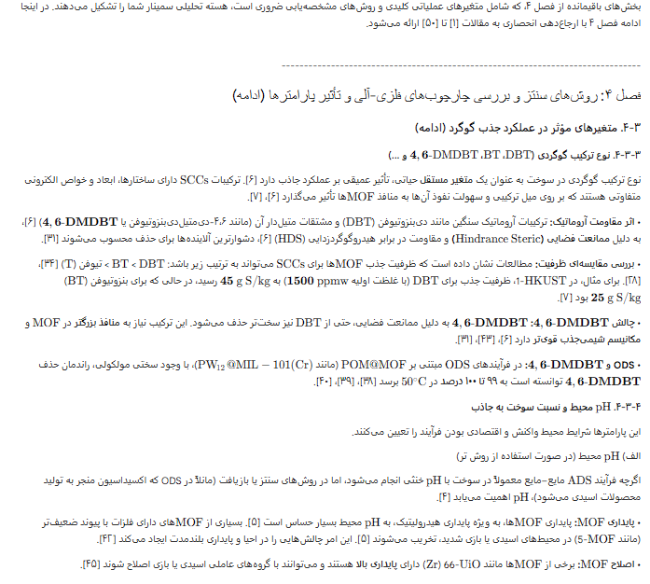
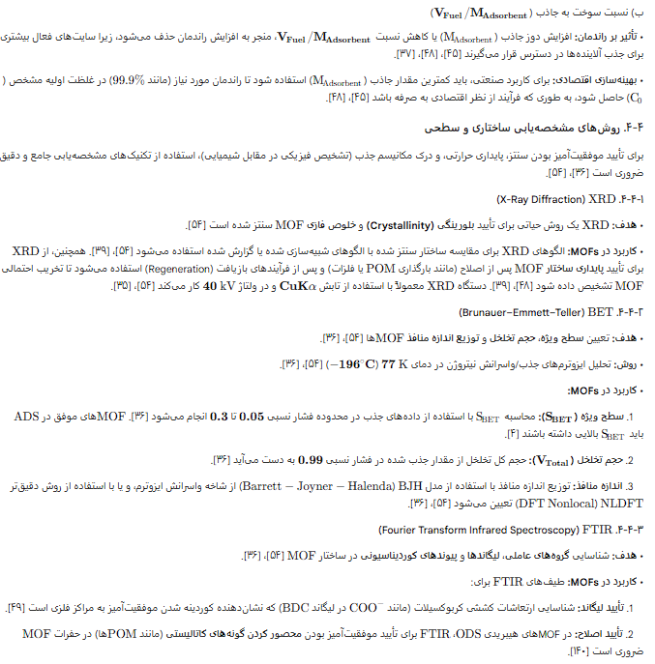
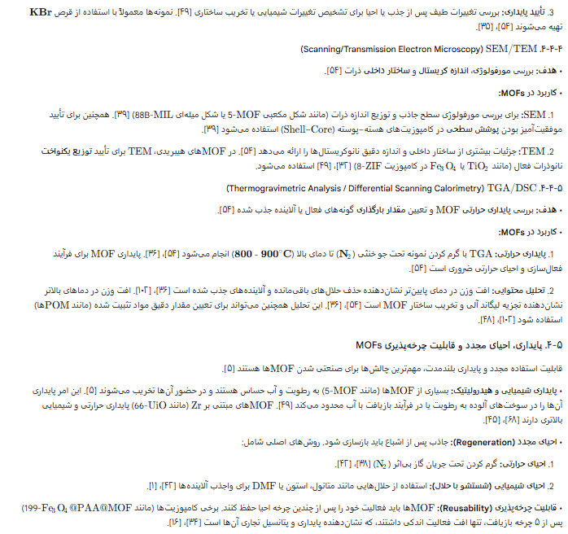
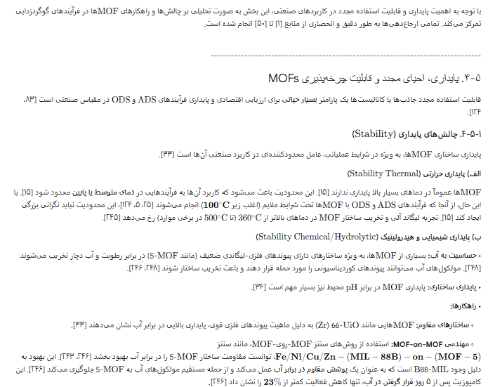
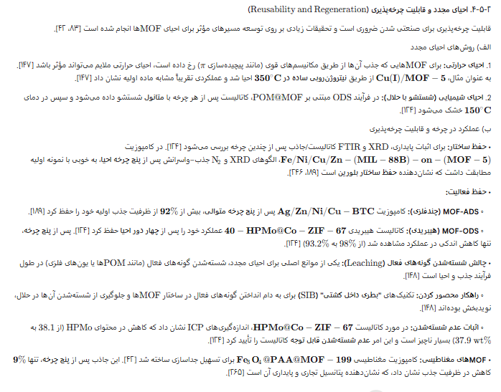
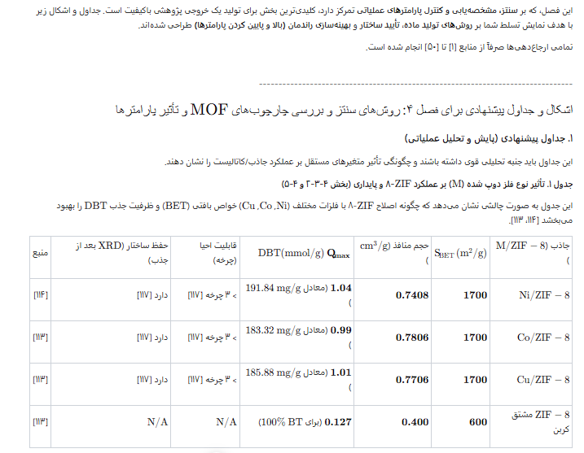
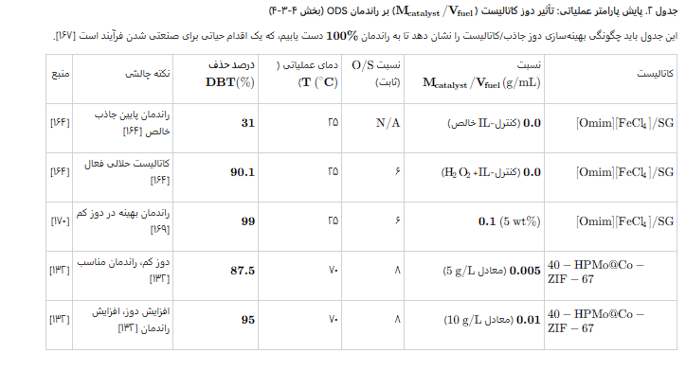

- نتیجه گیری

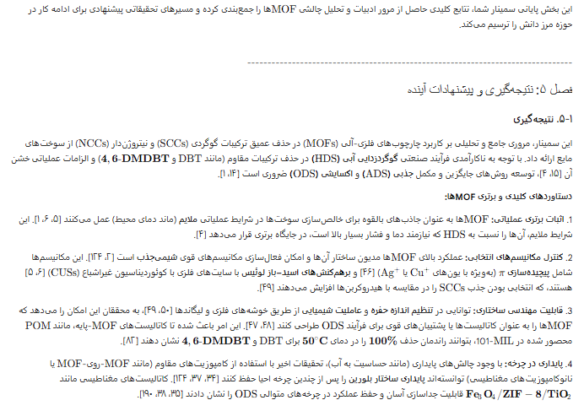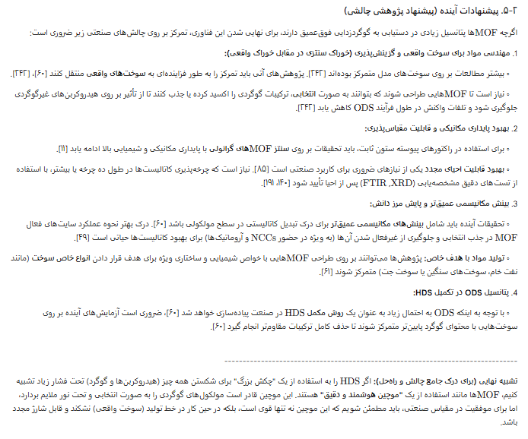
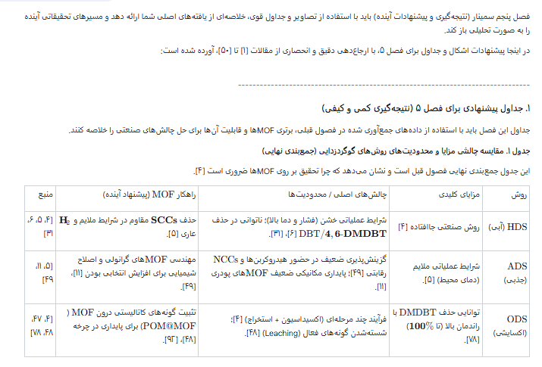

Abstract:

Keywords:


Iran University of Science and Technology
Department of chemistry oil and gas

Master's Seminar
In chemical engineering

By:

Supervisor:
Dr. Alireza Hemmati

رفرنس

